**附学校国际交流中心位置图：**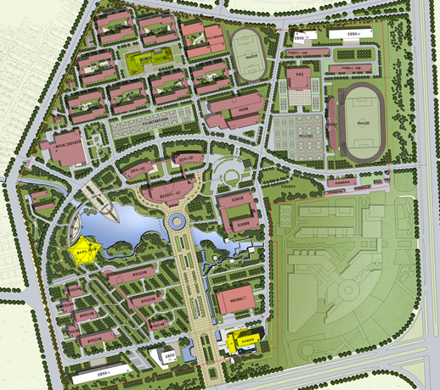

步行线

车行线

国际交流中心

无锡职业技术学院南大门